Wasserschloss Kapellendorf

I: Kurze Vorinformation

Das Wasserschloss Kapellendorf liegt etwa in der Mitte des Städtedreiecks Weimar – Apolda – Jena. Wenn man auf der B 7 von Weimar nach Jena fährt, zeigt ein etwas unauffälliges Holzschild auf das ca. 5 km nördlich gelegene Kapellendorf. Wenn man nach Kapellendorf einfährt, überrascht aber das große Wasserschloss im Talbecken. Die heutige Anlage geht auf eine kleine Burg des 12. Jhs. zurück, die dann im 14 Jh. mit Wassergraben, Wehr-Mauer, Wohnturm und Wohn- und Wirtschaftsanbauten zu einer imposanten Talburg aus-gebaut wurde. Die Geschichte der Besitzer ist recht bunt. Mal gehörte sie verschiedenen Adelsfamilien, mal der Stadt Erfurt, mal einem berüchtigten Raubritter und schließlich den Herzogen von Sachsen-Weimar. Im Herbst 1806 war die Burg zeitweise Sitz des preußischen Hauptquartiers.

Goethe und seine Familie besuchten das Wasserschloss öfter. Frau Christiane fuhr öfter dahin, um billig bei den Bauern ein zukaufen und die ihr bekannte Familie des dortigen Rentamtmannes zu besuchen. Auch Sohn August ritt häufig nach Kapellendorf. Goethe kannte die reizvolle Lokalität seit Jahrzehnten, scheint sie aber nach 1806 etwas gemieden zu haben, weil sie ihn an die Völkerschlacht bei Leipzig und vielleicht auch an die vielen Toten auf dem Sperlingsberg im Osten der Wasserburg erinnerte. Ein wichtiger Ort für Goethe war aber das Wasserschloss prinzipiell nicht.

II: Karten und Fotos
(Die Karten nach dem freien Kartenwerk openstreetmap.org und Mitwirkende; alle Fotos vom Verfasser; sonstige Texte und Bilder von öffentlichen Infotafeln)

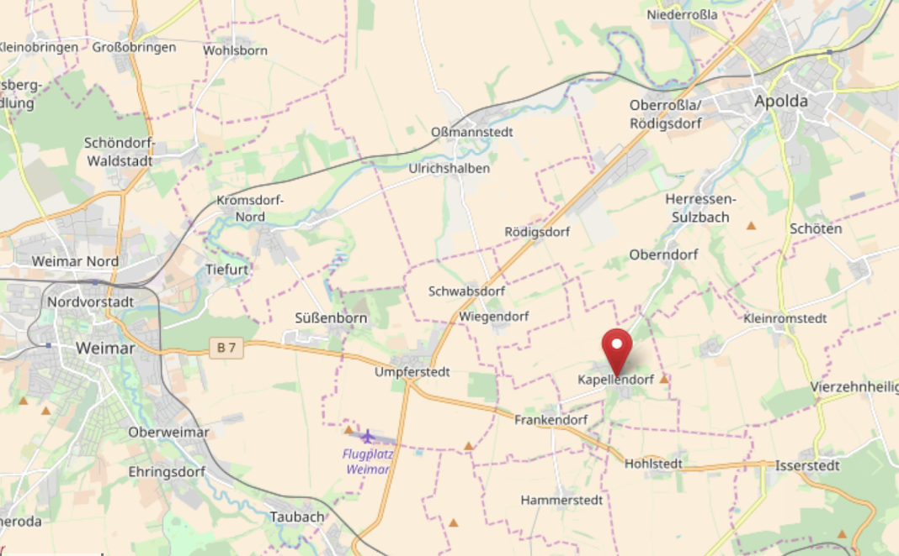
In Frankendorf zweigt die Straße nach Kapellendorf ab.

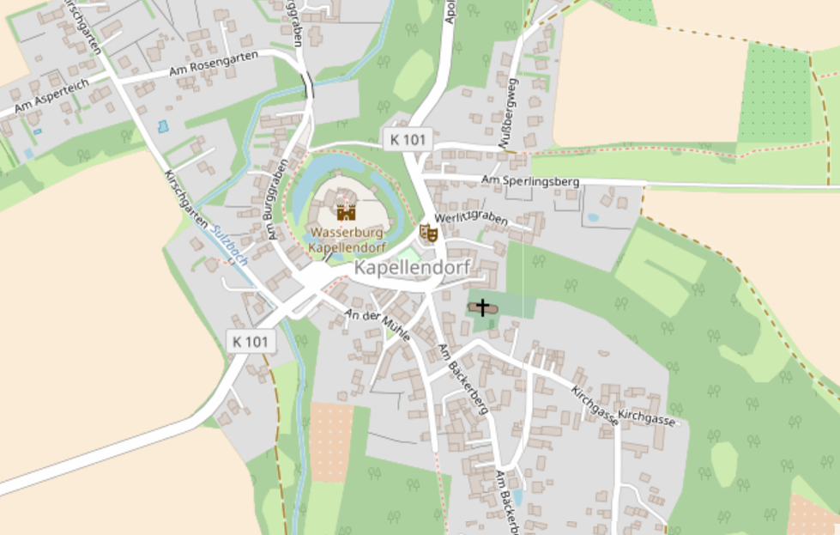

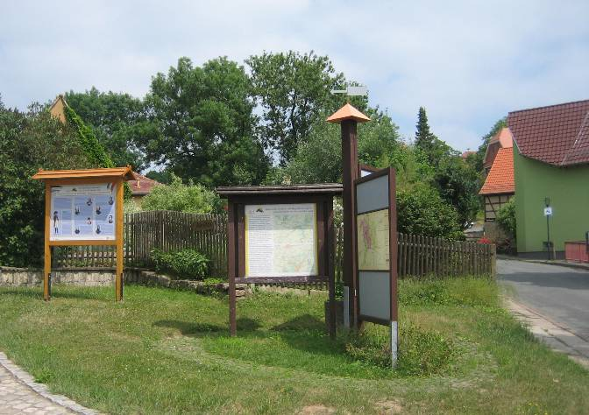
Ausführliche Info-Tafeln am Schlosseingang informieren ausführlich über die Geschichte der Burganlage und die Ereignisse im Herbst 1806. Nachfolgend Foto-Ausschnitte von diesen Infotafeln.

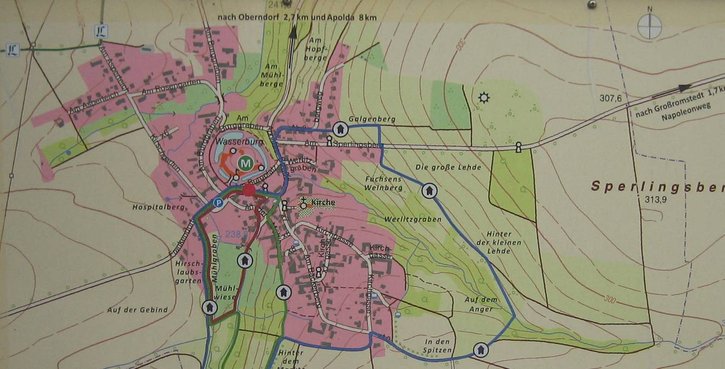

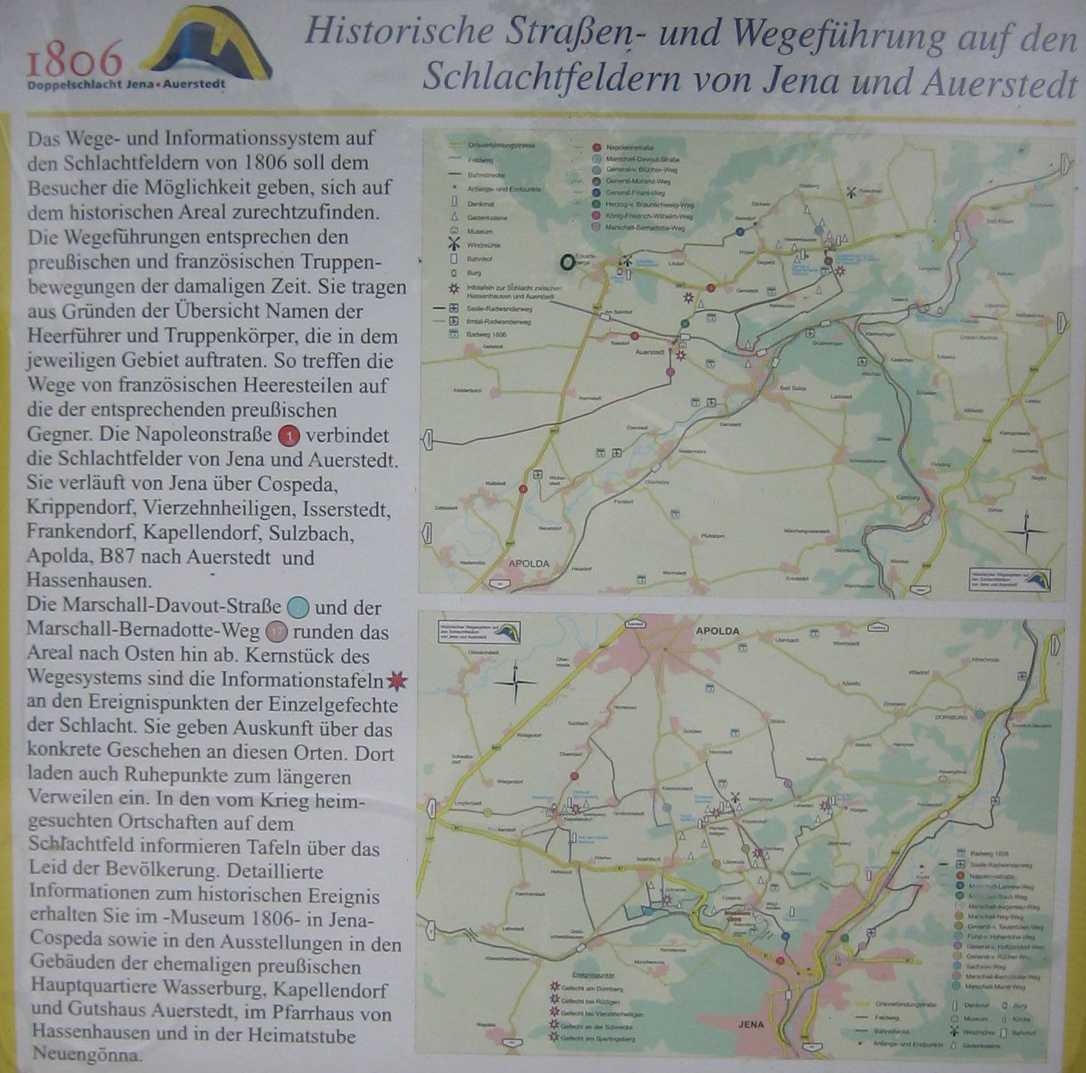
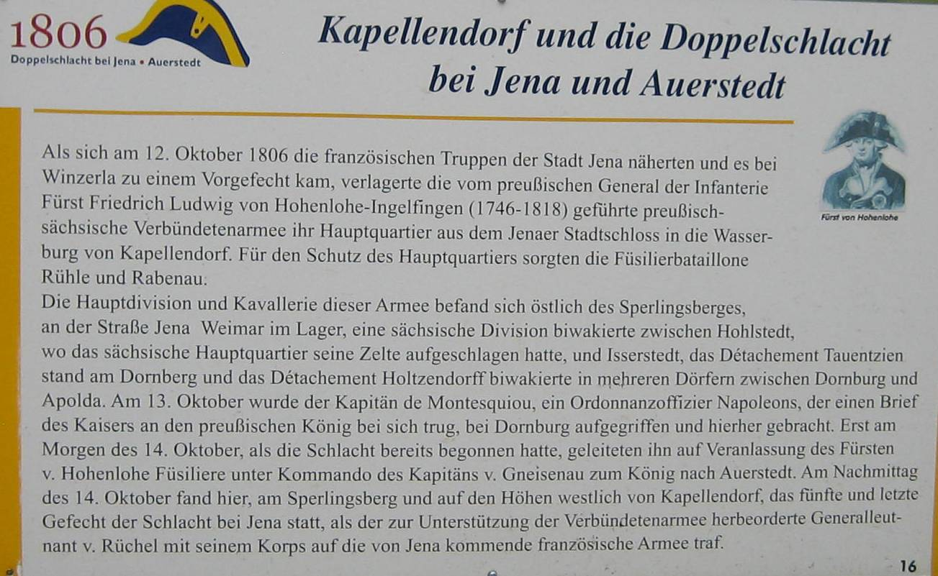

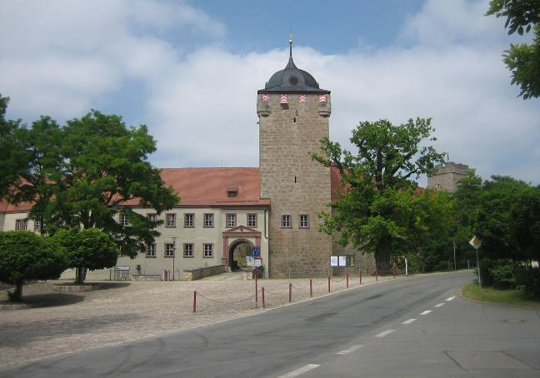
Außenfassade und Eingangstorbereich wurden nach der Wiedervereinigung restauriert,…
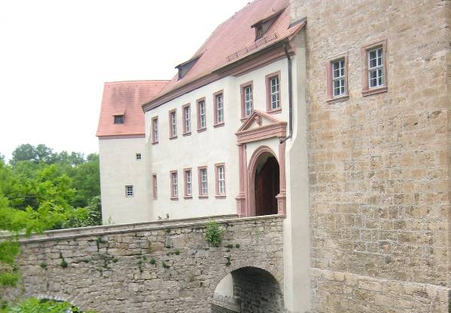

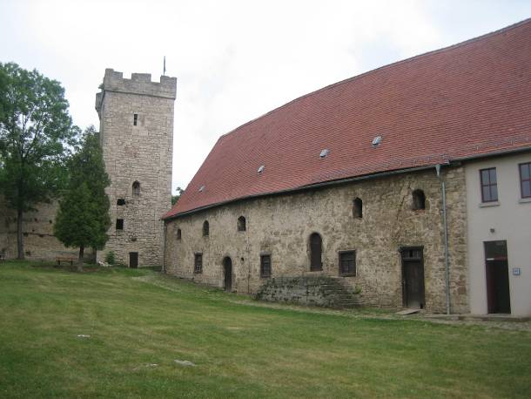
… der Innenbereich zeigt teilweise nur Trümmer. Denn die Burganlage diente zeitweise als Steinbruch für die umliegenden Städte (auch für Weimar) in der späten Neuzeit. Bereits nach dem 1. Weltkrieg wurde mit der Sanierung und zweckmäßigen Nutzung der Burg begonnen. Nach dem 2. Weltkrieg wurde die Teilruine zunehmend für kulturelle Zwecke und Veranstaltungen genutzt.
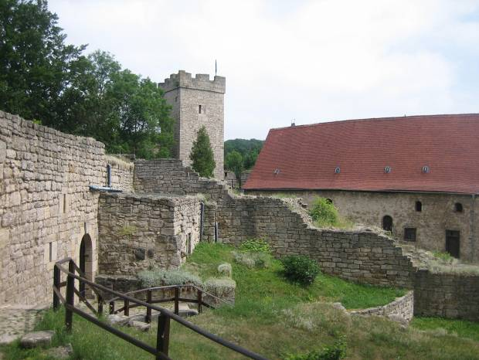

(Verfasst von Helmut Wurm, Betzdorf, Im August 2018)

